À propos de cette leçon
Au cours de la présente leçon, les élèves auront l’occasion de simuler un marché d’échanges de la Grèce antique en troquant des objets qui étaient échangés à cette époque.

Niveau scolaire | Cours/matières | Objectif d’apprentissage | Durée  suggérée
4 | Études sociales | À la fin de cette leçon, les élèves pourront :  - décrire ce qu’on peut faire avec l’argent (par exemple, des échanges, du commerce, etc.);  - comparer les modes d’échange des biens et services des civilisations anciennes à ceux d’aujourd’hui. | 40 à 50 minutes

Liens avec le curriculum
Études sociales, 1e à la 6e année
Histoire et géographie, 7e et 8e année – révisée 2013
Patrimoine et identité, 4e année
Attentes
A3. Décrire l’organisation sociale et politique et le mode de vie de quelques sociétés anciennes de régions, de cultures et de périodes différentes (3000 AEC-1500 EC) ainsi que leur relation avec l’environnement et entre elles.

Contenus d’apprentissage
A1.1 Formuler des questions sur les liens entre le mode de vie et l’environnement naturel de deux sociétés anciennes ou plus.

A1.3 sélectionner l’information nécessaire pour interpréter ou produire un schéma, un plan, une carte en lien avec son enquête.

A2.4 Comparer la relation que les gens de deux sociétés anciennes ou plus avaient avec l’environnement naturel à celle du peuple canadien d’aujourd’hui.

A3.3 Expliquer comment l’environnement physique de sociétés anciennes et certains phénomènes environnementaux ont eu influence sur la capacité à satisfaire de façon durable aux besoins fondamentaux de ces sociétés.

Question d’enquête
Comment les biens étaient-ils achetés et vendus dans un ancien marché, et comment est-ce que cela se compare-t-il aux marchés d’aujourd’hui?

Matériel
- Cartes à échanger de la Grèce antique : Images (annexe A)
- Cartes à échanger de la Grèce antique : Descriptions (annexe B)
- Document « Réflexion sur l’activité de simulation d’un marché d’échanges » (annexe C)
- Rubrique d’évaluation « Réflexion sur la simulation d’un marché d’échanges » (annexe D)

Durée  (min.) | Déroulement de la leçon | Évaluation comme  et au service de l’apprentissage (auto-évaluation/évaluation  par les pairs/le personnel enseignant)
MISE EN SITUATION
5 à 10 minutes | CLASSE ENTIÈRE  Les deux font la paire  Diviser la classe en deux groupes. Remettre à chaque élève du premier groupe une carte (annexe A) illustrant un bien qui était troqué sur les marchés de la Grèce. Remettre à chaque élève du deuxième groupe une carte (annexe B) décrivant l’une des images. Si la classe compte plus de 24 élèves, répartissez stratégiquement certains élèves en groupes de trois en préparant des cartes supplémentaires.  Donner le temps aux élèves de trouver la personne avec qui ils forment la paire, mais ne révéler pas à quoi servent les biens illustrés.  Demander à chaque paire d’élèves ou groupe de trois de présenter à la classe le bien figurant sur leur carte. Demander ensuite aux élèves s’ils savent ce que les biens ont en commun. | Évaluation au service  de l’apprentissage (enseignant)
Contexte d’apprentissage
Les étudiants devraient bien connaître les concepts d’achat et de vente.

Durée  (min.) | Déroulement de la leçon | Évaluation comme  et au service de l’apprentissage (auto-évaluation/évaluation  par les pairs/le personnel enseignant)
ACTION
20 à 30 minutes | CLASSE ENTIÈRE  Directives  Expliquer aux élèves qu’il s’agit de biens qui étaient troqués sur les marchés de la Grèce antique. Indiquer ensuite à la classe que l’objectif de la leçon est de faire une simulation permettant de connaître les marchés d’échanges de la Grèce antique.
 | Présenter brièvement le contexte historique en utilisant une vidéo ou d’autres matériels visuels, si possible. Traiter des sujets suivants :  - Généralités sur les marchés d’échanges de la Grèce antique.  - Importance du commerce pour les civilisations de l’Antiquité.  - Aperçu de la géographie de la Grèce antique.  - Importance de la mer dans le commerce de la Grèce antique.  - Facteurs environnementaux et géographiques ayant une incidence sur les types de biens offerts sur les marchés et changés, en ce qui concerne les ressources dont la Grèce antique était dépourvue (tenir compte des collines et des montagnes, de la proximité de la mer, etc.).  - Comparaison entre le commerce antique et moderne. | Évaluation au service  de l’apprentissage (enseignant – anecdotique)
 | Demander aux élèves de prendre des notes sur les principaux éléments ou de le faire en utilisant le modèle (annexe E). Préciser que certains des biens échangés sur les marchés de la Grèce antique pouvaient avoir été produits dans d’autres régions et avoir été acquis grâce au commerce avec d’autres pays. | Évaluation au service  de l’apprentissage  (auto-évaluation)

Durée  (min.) | Déroulement de la leçon | Évaluation comme  et au service de l’apprentissage (auto-évaluation/évaluation  par les pairs/le personnel enseignant)
ACTION (suite)
Inviter les élèves à décrire leurs expériences d’achat dans un vrai marché (par exemple, une vente de garage, un marché de producteurs agricoles ou un marché aux puces, etc.). Quel effet les facteurs environnementaux ont-ils sur les produits offerts sur les marchés canadiens? Cette discussion permet de définir davantage les éléments semblables et différents des pratiques économiques et des facteurs environnementaux modernes et anciens.

PETITS GROUPES
Préparation de la simulation d’un marché d’échanges
Former des équipes de quatre à six élèves. Leur distribuer des cartes à échanger (pour les biens de valeur moindre, fournir des cartes supplémentaires). S’assurer que chaque personne a au moins un bien à échanger. Éviter qu’il y ait trop de biens chers en circulation en limitant le nombre de cartes distribuées pour ceux-ci.
 | Expliquer aux élèves comment les gens s’y prenaient pour négocier l’échange de biens sans monnaie. Leur présenter quelques exemples de méthodes employées autrefois (par exemple, le troc).  Lancer des idées de critères pour encadrer la simulation des échanges (par exemple, l’échange d’articles de valeur, l’échange de biens essentiels à la survie et l’échange d’articles qui procureront des avantages à long terme). Expliquez-leur que l’objectif est que chaque groupe dispose d’un équilibre d’éléments qui les aideront à survivre et que chaque groupe doit être en mesure de justifier ses décisions et stratégies d’échanges à la fin de l’activité.  Donnez du temps aux divers groupes de créer une petite affiche ou une courte présentation qui les aidera à vendre ou à promouvoir leurs produits sur le marché d’échanges.  Ensuite, donnez aux élèves le temps de se promener dans la salle pour voir ce qui est disponible. | Évaluation au service  de l’apprentissage (coéquipier)

Durée  (min.) | Déroulement de la leçon | Évaluation comme  et au service de l’apprentissage (auto-évaluation/évaluation  par les pairs/le personnel enseignant)
ACTION (suite)
Élaboration d’une stratégie en matière d’échanges
Demander aux élèves de discuter en équipe des échanges qu’ils devront effectuer pour respecter les critères établis. Leur demander aussi de discuter de ce qui constituerait des échanges équitables (c’est-à-dire combien des autres biens devraient être échangés contre les leurs pour que ce soit juste).
Certains des coéquipiers doivent ensuite essayer de conclure des échanges avec d’autres équipes (prévoir environ 15 minutes).
Encourager les élèves à conclure des échanges acceptables de part et d’autre. (Par exemple, un groupe pourrait échanger cinq pots de miel contre une pièce de ferronnerie.)
COMPTE RENDU ET CONSOLIDATION
5 à 10 minutes | INDIVIDUELLEMENT/PETITS GROUPES  Les élèves font le bilan de leurs cartes à échanger et évaluent leurs résultats en fonction des critères établis.
 | Récapitulation : À la suite de l’activité de simulation d’un marché d’échanges, distribuer le document « Réflexion sur l’activité de simulation d’un marché d’échanges » (annexe C) et demander aux élèves de répondre individuellement aux questions de la première partie. Leur demander ensuite de comparer, en équipe de deux, le commerce à l’époque de la Grèce antique et le commerce d’aujourd’hui, puis de consigner leurs idées dans le diagramme de Venn qui se trouve dans la deuxième partie du document.  Partager la rubrique d’évaluation « Réflexion sur la simulation d’un marché d’échanges » (annexe D) avec les élèves. | Évaluation au service  de l’apprentissage  (auto-évaluation)

Durée  (min.) | Déroulement de la leçon | Évaluation comme  et au service de l’apprentissage (auto-évaluation/évaluation  par les pairs/le personnel enseignant)
PROLONGATION
 | Répéter l’activité pour une civilisation ancienne différente, permettant aux élèves de consolider leur apprentissage et de l’appliquer à un nouveau contexte. (Choisir une civilisation ancienne ayant des caractéristiques géographiques très différentes, telles que la Chine, l’Inde ou une civilisation africaine sans littoral comme la Nubie.) Ensuite, comparer et différencier l’expérience d’échange de la Grèce antique avec celle d’une autre civilisation.

Cartes à échanger de la Grèce antique : Images

ANNEXE A
Cartes à échanger de la Grèce antique : Descriptions
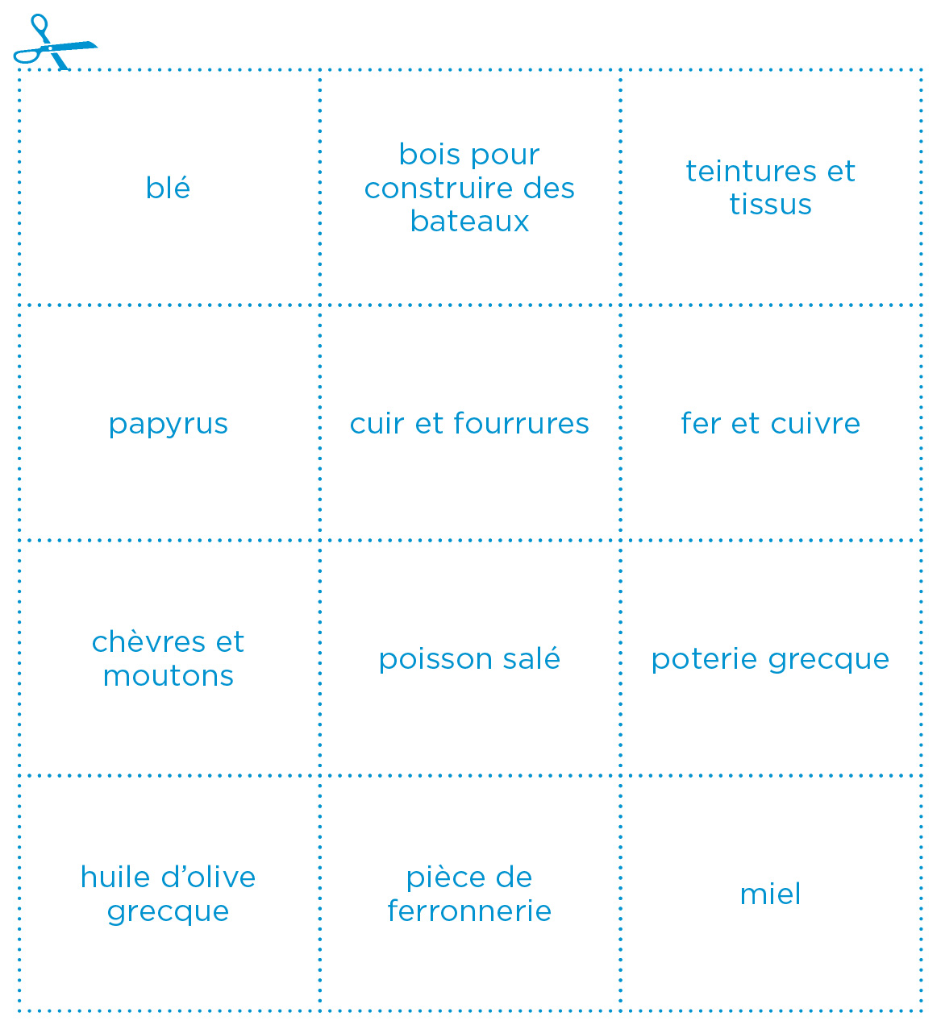
ANNEXE B
Réflexion sur l’activité de simulation d’un
marché d’échanges (partie I)
Nom de l’élève : ______________________________ Date: _____________________________

- Les échanges conclus étaient-ils équitables? Pourquoi?
________________________________________________________________________________
________________________________________________________________________________
________________________________________________________________________________

- Nommez deux choses que vous avez accomplies durant l’activité pour aider votre équipe à atteindre ses objectifs en matière d’échanges.
________________________________________________________________________________
________________________________________________________________________________
________________________________________________________________________________

- Quelle a été la stratégie de votre équipe pour essayer de respecter les critères d’échange?

________________________________________________________________________________
________________________________________________________________________________
________________________________________________________________________________

4. Si l’activité avait lieu de nouveau, que feriez-vous différemment?
________________________________________________________________________________
________________________________________________________________________________
________________________________________________________________________________
ANNEXE C
Réflexion sur l’activité de simulation d’un
marché d’échanges (partie II)
Nom de l’élève : ________________________________ Date: __________________________
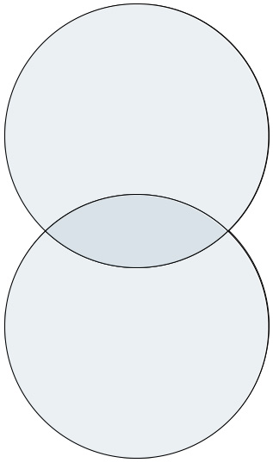
Remplissez le diagramme de Venn suivant pour expliquer la différence entre le commerce à l’époque de la Grèce antique et le commerce d’aujourd’hui, par exemple au Canada. Indiquez les éléments semblables dans la partie centrale du diagramme.
Marchés de la
Grèce antique
Marchés canadiens d’aujourd’hui

ANNEXE D
Rubrique d’évaluation « Réflexion sur la
simulation d’un marché d’échanges »
Nom de l’élève : ________________________________________

Catégorie | Niveau 1 | Niveau 2 | Niveau 3 | Niveau 4
Connaissance  Compréhension dont l’élève fait preuve lors de la réflexion sur le contexte historique du commerce dans la Grèce antique | L’élève fait preuve d’une compréhension limitée du contenu. | L’élève fait preuve d’une certaine compréhension du contenu. | L’élève fait preuve d’une bonne compréhension du contenu. | L’élève fait preuve d’une excellente compréhension du contenu.
Raisonnement  Utilisation de compétences en planification durant la simulation d’un marché d’échanges (comme il est démontré dans la partie I de la réflexion) | L’élève utilise des compétences en planification avec une efficacité limitée. | L’élève utilise des compétences en planification avec une certaine efficacité. | L’élève utilise des compétences en planification avec efficacité. | L’élève utilise des compétences en planification de façon très efficace.
Communication  Expression et organisation des idées et de l’information lors de la réflexion (comme il est démontré dans la partie I de la réflexion) | L’élève exprime et organise ses idées avec une efficacité limitée. | L’élève exprime et organise ses idées avec une certaine efficacité. | L’élève exprime et organise ses idées avec efficacité. | L’élève exprime et organise ses idées de façon très efficace.
Application  Établissement de liens entre le commerce à l’époque de la Grèce antique et le commerce d’aujourd’hui au Canada (comme il est démontré dans la partie II de la réflexion) | L’élève établit des liens entre les idées, le processus et la conception avec une efficacité limitée. | L’élève établit des liens entre les idées, le processus et la conception avec une certaine efficacité. | L’élève établit des liens entre les idées, le processus et la conception avec efficacité. | L’élève établit des liens entre les idées, le processus et la conception de façon très efficace.

Commentaires :
________________________________________________________________________________
________________________________________________________________________________

Note : __________________ Initiales du parent: __________________
ANNEXE D
Notes sur la Grèce antique
Nom de l’élève : ________________________________________

Dans les cases ci-dessous, inscrire toute note ou esquisser des idées qui aideront à mieux comprendre la façon dont les échanges fonctionnaient à l’époque de la Grèce antique.

Caractéristiques générales des  marchés d’échanges | L’importance du commerce
La géographie de la Grèce antique | Les mers de la Grèce antique

ANNEXE E

